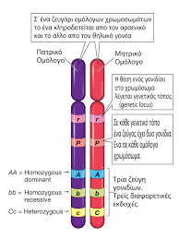

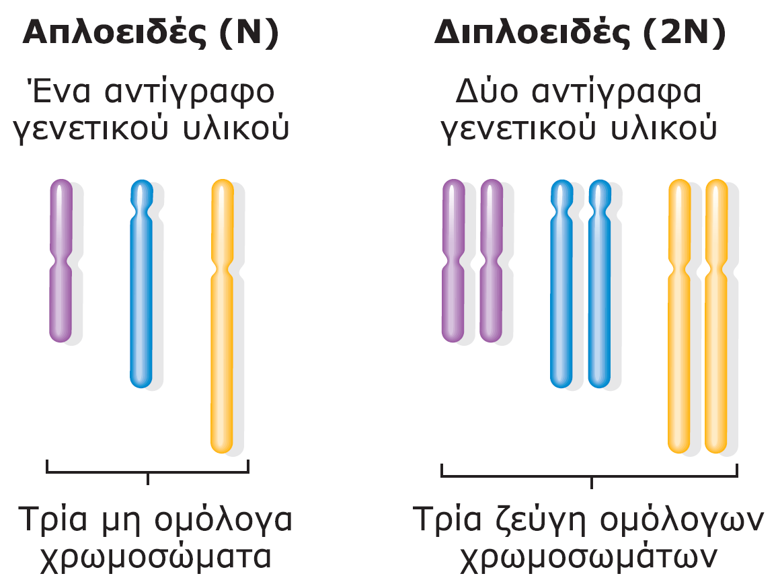

**33.** Από τη διασταυρωση λύκων πήραμε τους εξής απογόνους.

|  |  |
| --- | --- |
| 60 θηλυκά | Με καστανά μάτια και γκρι χρώμα σώματος |
| 31 θηλυκά | Με καστανά μάτια και άσπρο χρώμα σώματος |
| 29 θηλυκά | Με καστανά μάτια και μαύρο χρώμα σώματος |
| 30 αρσενικά | Με καστανά μάτια και γκρι χρώμα σώματος |
| 16 αρσενικά | Με καστανά μάτια και άσπρο χρώμα σώματος |
| 14 αρσενικά | Με καστανά μάτια και μαύρο χρώμα σώματος |
| 31 αρσενικά | Με μαύρα μάτια και γκρι χρώμα σώματος |
| 15 αρσενικά | Με μαύρα μάτια και άσπρο χρώμα σώματος |
| 15 αρσενικά | Με μαύρα μάτια και μαύροχρώμα σώματος |

Να βρείτε τους απογόνους και να παραγματοποιησετε τη διασταύρωση. Να αιτιολογήσετε την απάντησή σας.

**34.** Τα αποτελέσματα των διασταυρώσεων ατόμων της Δrosophila melonogaster είναι τα ακόλουθα. Να βρείτε τους γονότυπους των γονέων και να πραγματοποιήσετε τη διασταυρωση. Να αιτιολογήσετε την απάντησή σας.

|  |  |
| --- | --- |
| 60 θηλυκά | Με κόκκινα μάτια και κανονικές πτέρυγες |
| 20 θηλυκά | Με κόκκινα μάτια και ατροφικές πτέρυγες |
| 30αρσενικά | Με κόκκινα μάτια και κανονικές πτέρυγες |
| 30 αρσενικά | Με λευκά μάτια και κανονικές πτέρυγες |
| 10 αρσενικά | Με κόκκινα μάτια και ατροφικές πτέρυγες |
| 10 αρσενικά | Με λευκά μάτια και ατροφικές πτέρυγες |

**35**. Από τη διασταύρωση ατόμων Drosophila προέκυψαν οι ακόλουθοι απόγονοι.

Το γονίδιο που ελέγχει το χρώμα του σώματος κληρονομείται με αυτoσωμικό τρόπο.

Το αλληλόμορφο που ελέγχει την έκφραση καφε χρώμα σώματος είναι επικρατές.

Να βρείτε τους γονότυπους των γονέων και να πραγματοποιησετε τη διασταύρωση αιτιολογώντας την απάντηση σας.

|  |  |
| --- | --- |
| 68 θηλυκά | Με κόκκινα μάτια και καφέ χρώμα σώματος |
| 70 θηλυκά | Με κόκκινα μάτια και λευκό χρώμα σώματος |
| 67 αρσενικά | Με λευκά μάτια και καφέ χρώμα σώματος |
| 69 αρσενικά | Με λευκά μάτια και λευκό χρώμα σώματος |

**40.** από τη διασταυρωση σκύλων πήραμε τους εξής απογόνους.

Να βρείτε τους γονότυπους των γονέων και να επιτελέσετε τη διασταυρωση. Να αιτιολογήσετε την απάντηση σας.

|  |  |
| --- | --- |
| 60 θηλυκά | Με μακριά ουρά και ασπρόμαυρο χρώμα σώματος |
| 29 θηλυκά | Με μακριά ουρά και μαύρο χρώμα σώματος |
| 31 θηλυκά | Με μακριά ουρά και άσπρο χρώμα σώματος |
| 58 αρσενικά | Με κοντή ουρά και ασπρόμαυρο χρώμα σώματος |
| 32 αρσενικά | Με κοντή ουρά και ασπρόμαυρο χρώμα σώματος |
| 28 αρσενικά | Με κοντή ουρά και άσπρο χρώμα σώματος |

**45**. από τη διασταυρωση δύο ινδικών χοιριδίων προέκυψαν απόγονοι εκ των οποίων:

|  |  |
| --- | --- |
| 72 | Mε λευκό χρώμα και μακριά ουρά |
| 152 | Με εκρού χρώμα και μακριά ουρά |
| 74 | Με κίτρινο χρώμα και μακριά ουρά |
| 24 | Με λευκό χρώμα και κοντή ουρά |
| 51 | Με εκρού χρώμα και κοντή ουρά |
| 25 | Με κίτρινο χρώμα και κοντή ουρα |

Να προσδιορίσετε τους γονοτύπους και να επιτελέσετε τη διασταύρωση.

**46**. από τη διασταυρωση δύο φυτών προέκυψαν απόγονοι εκ των οποίων:

|  |  |
| --- | --- |
| 20 | Με λευκό και λείο καρπό |
| 19 | Με λευκό και ρυτιδωμένο καρπό |
| 6 | Με κίτρινο και λείο καρπό |
| 7 | Με κίτρινο και ρυτιδωμένο καρπό |

Εάν γνωρίζετε ότι το γονίδιο για το λείο σχήμα του καρπού είναι επικρατές να ονομάσετε τα αλληλόμρφα και να πραγματοποιησετε τη διασταυρωση.

**47**. Από τη διασταύρωση θηλυκής Drosophila με κοντά φτερά και καφέ χρώμα σώματος, με αρσενική Drosophila με μακριά φτερά και γκρίζο χρώμα σώματος, προέκυψαν στην F2 γενιά οι ακόλουθοι φαινότυποι.

|  |  |
| --- | --- |
| 121 | Άτομα με μακριά φτερά και καφέ χρώμα σώματος |
| 42 | Άτομα με κοντά φτερά και καφέ χρώμα σώματος |
| 58 | Άτομα με μακριά φτερά και καφέ χρώμα σώματος |
| 61 | Άτομα με μακριά φτερά και γκρίζο χρώμα σώματος |
| 19 | Άτομα με κοντά φτερά και καφέ χρώμα σώματος |
| 20 | Άτομα με κοντά φτερά και γκρίζο χρώμα σώματος |

Να προσδιορίσετε τους γονοτύπους των ατόμων της πατρικής γενιάς και να επιτελέσετε τη διασταύρωση.

